PAGO A TERCEROS

Manual de uso para usuarios.

TABLA DE CONTENIDO

¿QUÉ ES EL PAGO A TERCEROS? 3
¿CÓMO SE PUEDE ACCEDER AL APLICATIVO? 3
¿CÓMO CARGAR UN PAGO? 5
OPCIÓN “Cargar pago individual” 6
OPCIÓN “Cargar remesa de pago” 7
ACCIÓN PRINCIPAL “PAGOS POR APROBAR” 9
OPCIÓN “Rechazar” 11
OPCIÓN “Aprobar” 12
ACCIÓN PRINCIPAL “Mis pagos” 13
ACCIÓN PRINCIPAL “Categorías de pagos” 14
ACCIÓN PRINCIPAL “Usuarios” 16

¿QUÉ ES EL PAGO A TERCEROS?

Es un aplicativo para la gestión interna de los pagos a terceros de SPA

¿CÓMO SE PUEDE ACCEDER AL APLICATIVO?

- Para poder tener acceso al aplicativo desde cualquier desde cualquier navegador se debe ingresar al siguiente link:
https://pagoterceros.spagrupoinmobiliario.com/login

- Una vez ingresado el link, aparecerá la siguiente interface:
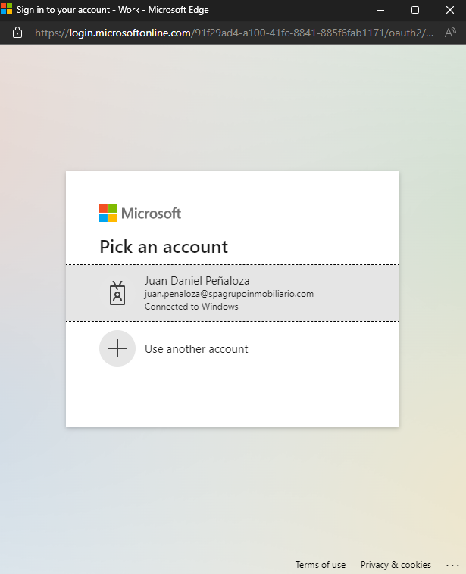
Para ingresar debe pulsar el botón “Microsoft”, le aparecerá una ventana emergente donde ingresará las credenciales corporativas de Microsoft Office y posteriormente le permitirá ingresar a la app.

- Una vez dentro del aplicativo, al lado izquierdo aparece un menú con las acciones que se pueden realizar:
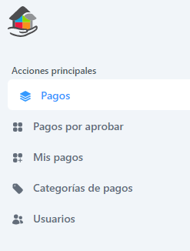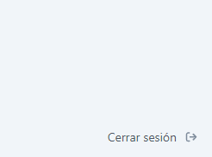

- También aparecerá una lista de los pagos realizados con diferentes columnas organizados de menor a mayor:

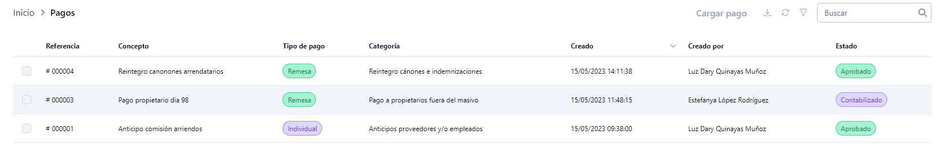

Donde podrá filtrar por la columna de Creado, seleccionando el orden de “Más nuevos a más antiguos” o “Más antiguos a más nuevos”.

También puede realizar distintos filtros a los registros, filtrando por la búsqueda general:
Donde podrá buscar por las columnas de referencia, concepto y creado por.

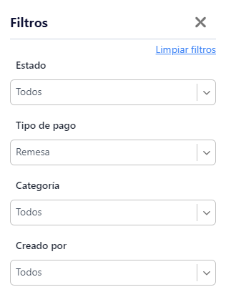
También puedes filtrar por el estado, tipo de pago, categoría y creado por.
Donde podrá seleccionar múltiples filtros a la vez, y al seleccionar de tipo de pago el valor “INDIVIDUAL” le aparecerá el filtro de banco, y también podrá limpiar los filtros seleccionados.

- El usuario podrá descargar los registros en un archivo de Excel dependiendo de los filtros seleccionados.

- Al rincón superior derecho aparecerá el nombre de la persona que ha ingresado al aplicativo con su respectivo Rol:
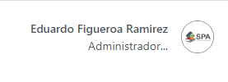

¿CÓMO CARGAR UN PAGO?

- Para iniciar a cargar un pago se debe seleccionar el botón “Cargar pago”.
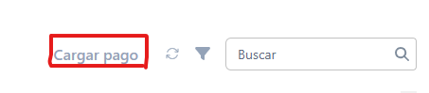
- Una vez se ha seleccionado el botón de “Cargar pago”, se desplegará el siguiente menú:
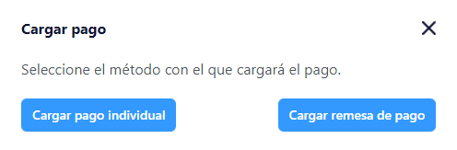

OPCIÓN “Cargar pago individual”

Al seleccionar el botón de “Cargar pago individual” se desplegará el siguiente formulario:
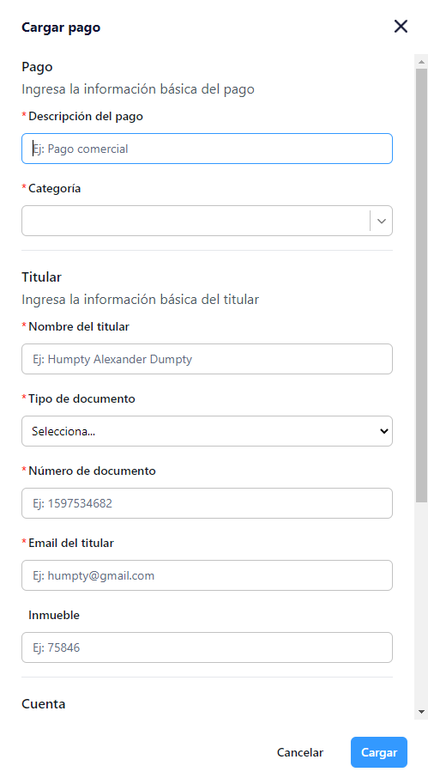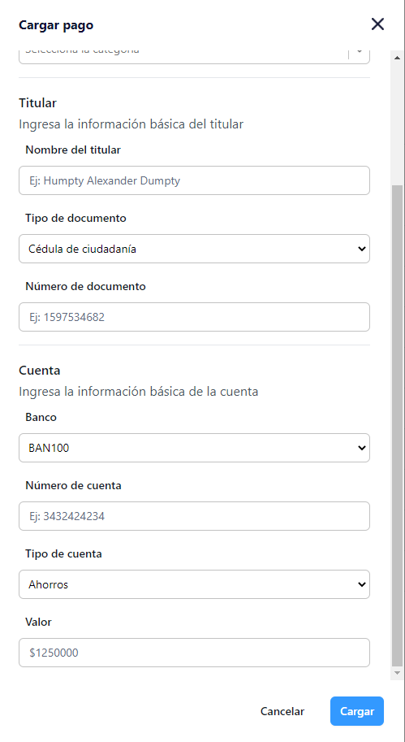
Este menú cuenta con 3 categorías las cuales son: Pago, Titular y Cuenta. Los campos que cuentan con un (*) son datos OBLIGATORIOS para poder continuar con el proceso.

NOTA: Se recomienda llenar todos los campos que aparecen en el formulario para que el proceso quede realizado de la manera más eficaz y eficiente posible.

Una vez se han ingresado todos los datos del formulario. En la parte inferior del mismo se encuentran dos botones los cuales son: “Cargar” y “Cancelar”:

Al pulsar el botón de “Cancelar” se limpiarán los datos ingresados y se dejará el formulario en blanco. Al pulsar el botón de “Cargar” se creará el pago con los datos ingresados dando una notificación en pantalla con el mensaje: “Pago creado exitosamente”.

OPCIÓN “Cargar remesa de pago”
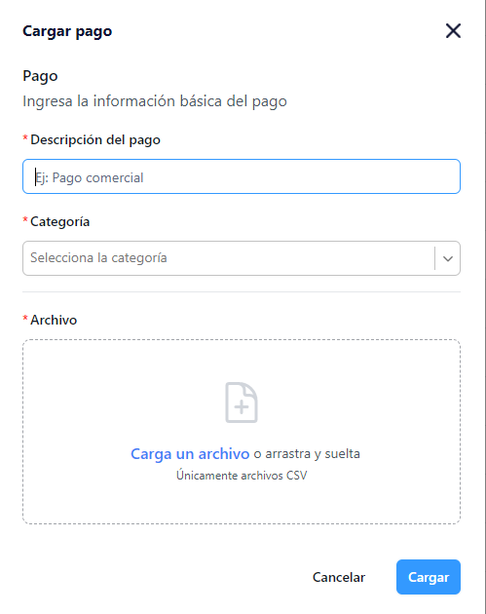
Al seleccionar el botón de “Cargar remesa de pago” se desplegará el siguiente formulario:
Este menú cuenta con 3 opciones las cuales es de carácter OBLIGATORIO (*) ingresar la respectiva información para realizar el procedimiento.

Podrá “arrojar” el archivo de pagos en la zona demarcada.

NOTA: En el campo “Archivo” lo que se debe de cargar es el formato CSV de los pagos por lotes.

Al pulsar el botón de “Cancelar” se limpiarán los datos ingresados y se dejará el formulario en blanco. Al pulsar el botón de “Cargar” se creará el pago con los datos ingresados dando una notificación en pantalla con el mensaje: “Pago creado exitosamente”.

UNIFICAR PAGOS

- Para unificar pagos tendrás que seleccionar más de un pago, y aparecerá el siguiente botón junto con las opciones del menú superior.
- Tendrás que seleccionar pagos que tengan su estado como “Aprobado” y tengan la misma categoría de pago entre sí. En caso contrario no podrá seleccionarlos para unificarlos.
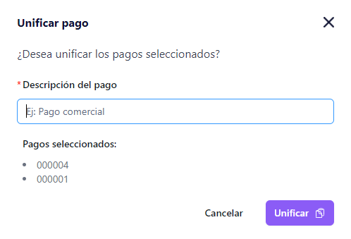
- Una vez selecciones pagos compatibles se habilitará el botón y al pulsarlo abrirá el siguiente formulario donde tendrá que ingresar la descripción del pago que se crea en base a los pagos seleccionados, también podrá ver cuáles pagos está unificando.
Una vez unificados le aparecerá en pantalla un mensaje indicando la referencia del nuevo pago unificado.
También podrá ver la evidencia de la unificación en los logs de los respectivos pagos seleccionados.

ACCION PRINCIPAL “PAGOS POR APROBAR”

- Al seleccionar esta opción dentro del menú de “Acciones principales” aparecerán los respectivos pagos que dicho usuario tenga por aprobar en ese preciso momento:
NOTA: Esta opción solo estará disponible para aquella persona que cuenta con el rol de “Aprobador”.
- Para poder aprobar un pago, el aprobador deberá de seleccionar uno de los pagos que aparece en lista.
- Al haber seleccionado uno de los pagos, se desplegará la información respectiva que se encuentra registrada en el aplicativo:
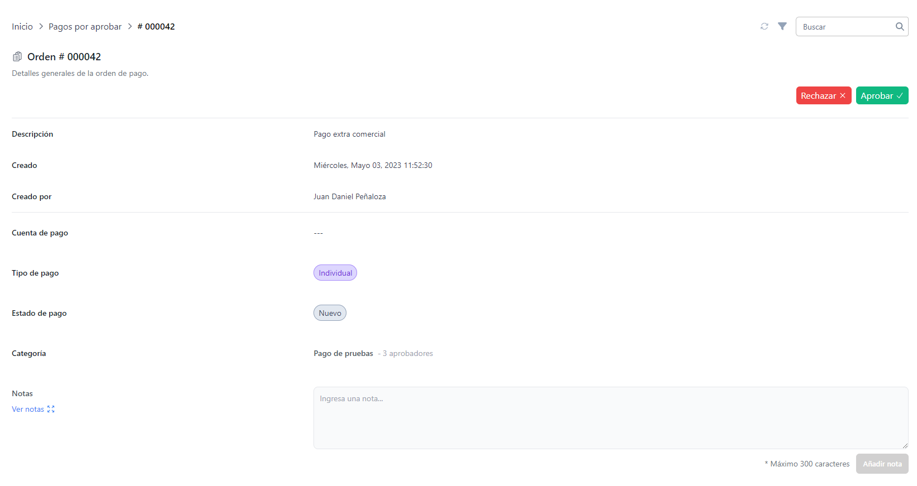
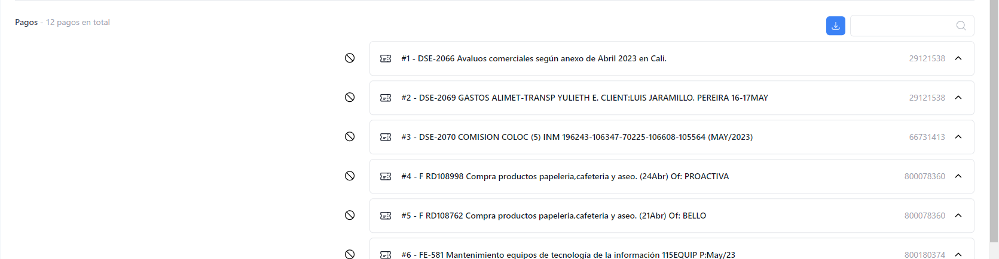
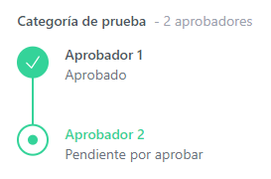
Podrá visualizar el estado actual de la aprobación del pago, listando los aprobadores y su respectiva gestión sobre el pago.
Verá si el aprobador ha rechazado o aprobado dicho pago, y en caso de estar rechazada mostrará en qué punto y quién la rechazó

OPCIÓN “Añadir nota”

- Los usuarios de la app podrán añadir notas a los pagos con objetivos de trazabilidad sobre los mismos.

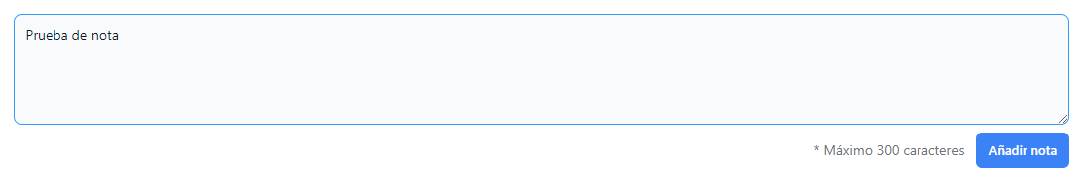
El usuario podrá ingresar notas a través de la entrada de texto, atendiendo al límite de datos indicado (300 caracteres máximo).
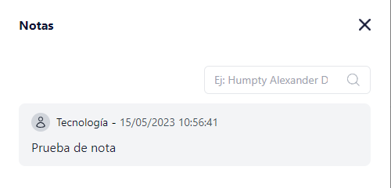
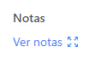
También podrá ver las notas ingresadas a través del texto “Ver notas”, donde estarán listadas de “Más nuevas a más antiguas” y podrá filtrar entre ellas por usuario y contenido de la nota.

NOTA: En este punto el usuario puede corroborar cada uno de los datos registrados para seleccionar si dicho pago debe ser aprobado o por el contrario debe ser rechazado.

- Para seleccionar si el pago será aprobado o rechazado. Al lado derecho de la pantalla se encuentran dos botones los cuales son: “Rechazar” y “Aprobar”.
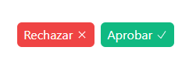

OPCIÓN “Rechazar”

- Dado el caso que el aprobador decida que el pago no cuente con los requisitos necesarios para ser aprobado, este selecciona el botón “Rechazar” el cual mostrará la siguiente ventana:

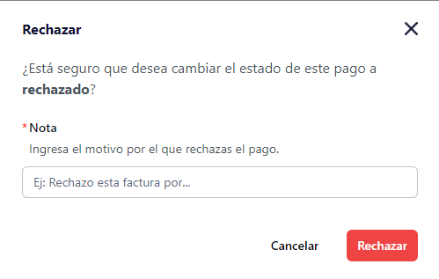

- Cuando un pago deba ser rechazado, es de carácter OBLIGATORIO redactar el motivo por el cual se toma esta decisión.

NOTA: Al redactar el motivo para el rechazo, se recomienda ser lo más concreto posible.

OPCIÓN “Cargar de nuevo”

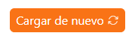
- Cuando el pago se encuentre rechazado aparecerá el botón “Cargar de nuevo” al usuario que haya creado el pago. Donde podrá cambiar los datos del pago y cargar nuevamente el archivo (si es remesa) respectivamente excepto la Descripción del pago como se muestra abajo:

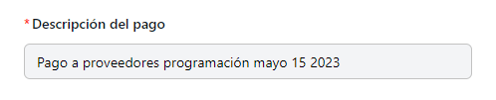

- Cuando se carga de nuevo, el pago cambia a estado “Aprobado” para que se realice de nuevo el proceso.

OPCIÓN “Aprobar”

- Dado el caso que el aprobador decida que el pago cuente con los requisitos necesarios para ser aceptado, este selecciona el botón “Aprobar” el cual mostrara la siguiente ventana:

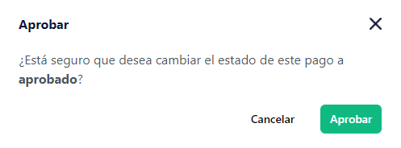

- En esta ventana el aprobador puede decidir si cancelar la acción de aprobar dicho pago. Si está completamente seguro, al seleccionar el botón de “Aprobar” el pago será registrado de manera exitosa.

OPCIÓN “Procesar”

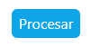
- Cuando el pago se encuentre aprobado por todos los aprobadores de la categoría de pago seleccionada aparecerá el botón de “Procesar” a los usuarios con rol de “Tesorería”:
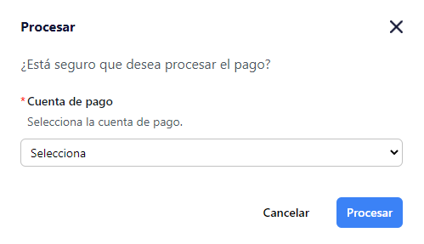

- En esta ventana el usuario deberá seleccionar la cuenta de pago desde donde se pagará, en caso de seleccionar “Procesar” se descargará automáticamente un archivo plano con la información de los pagos para ser cargado respectivamente.
- Una vez procesada y cargado archivo plano para el pago, se podrán inhabilitar los pagos que hayan rebotado en dicha transacción a través del botón de inhabilitar al lado de la lista de pagos, también se puede descargar un archivo con la lista de los pagos cargados:
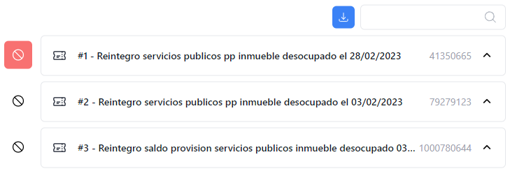
Al seleccionar inhabilitar al pago aparecerá un modal con una confirmación conteniendo la información del pago seleccionado, en caso de seleccionar “Inhabilitar” el estado del pago seleccionado pasará a inhabilitado y no se le notificará al pagar.
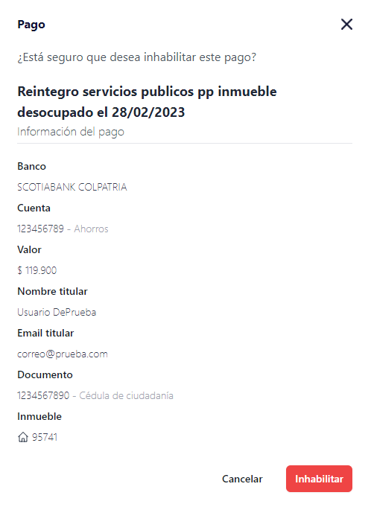

OPCIÓN “Pagar”

- Cuando el pago se encuentre procesado aparecerá el botón de “Pagar” a los usuarios con rol de “Tesorería”:
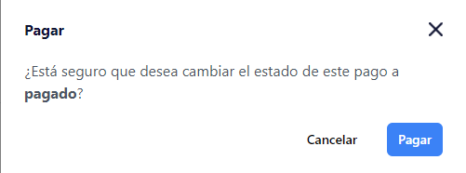

- En esta ventana el usuario deberá seleccionar si desea cambiar el estado del pago a “Pagado”, en caso de seleccionar “Pagar” le descargará automáticamente un reporte al usuario y se le enviará una notificación individualmente a cada uno de los usuarios de la lista de pagos que estén habilitados con el asunto de “Notificación transferencia” y el siguiente cuerpo:

OPCIÓN “Iniciar contabilización”

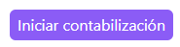
- Cuando el pago se encuentre pagado aparecerá el botón de “Iniciar contabilización” a los usuarios con rol de “Tesorería”:
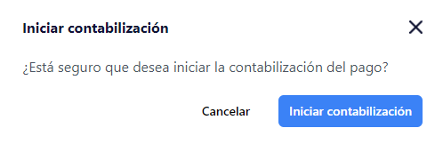
- En esta ventana el usuario deberá seleccionar si desea cambiar el estado del pago a “Pendiente por contabilización.

OPCIÓN “Contabilizar”

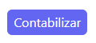
- Cuando el pago se encuentre pendiente por contabilización aparecerá el botón de “Contabilizar” a los usuarios con rol de “Tesorería”.
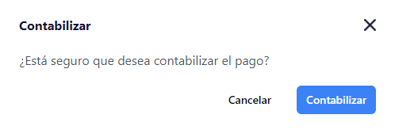

ACCIÓN PRINCIPAL “Mis pagos”

- Al seleccionar esta opción dentro del menú de “Acciones principales” aparecerán los pagos que el usuario haya creado respectivamente. En el caso de los aprobadores también aparecerán los pagos que deban evaluar. La ventana que se despliega al dar en el botón de esta acción principal es la siguiente:

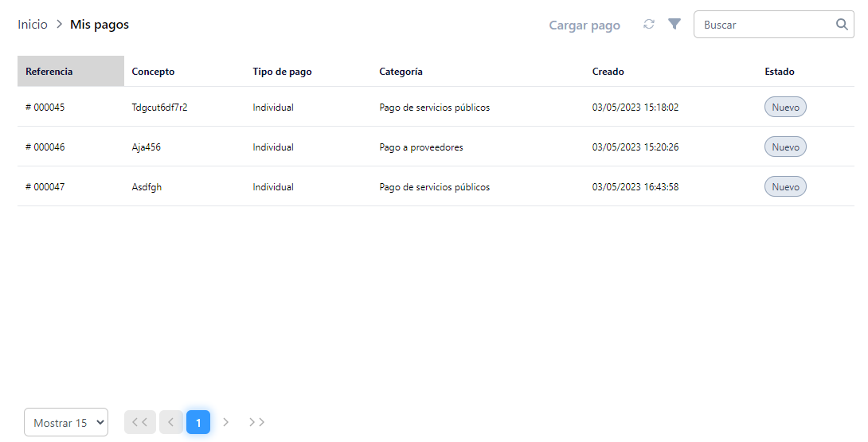

- Estando en esta ventana. La persona que se encuentre dentro del aplicativo puede seleccionar cualquiera de los pagos que aparecen para ver la respectivamente información de este.

ACCIÓN PRINCIPAL “Categorías de pagos”

- Al seleccionar esta opción dentro del menú de “Acciones principales” se desplegará una ventana en donde aparecerán un grupo de personas los cuales aparecen en la columna de “Aprobadores”, a su vez; en el lado izquierdo se muestra la categoría en la cual los aprobadores pueden decidir si rechazar o aprobar los pagos. Al seleccionar este botón, la ventana muestra lo siguiente:

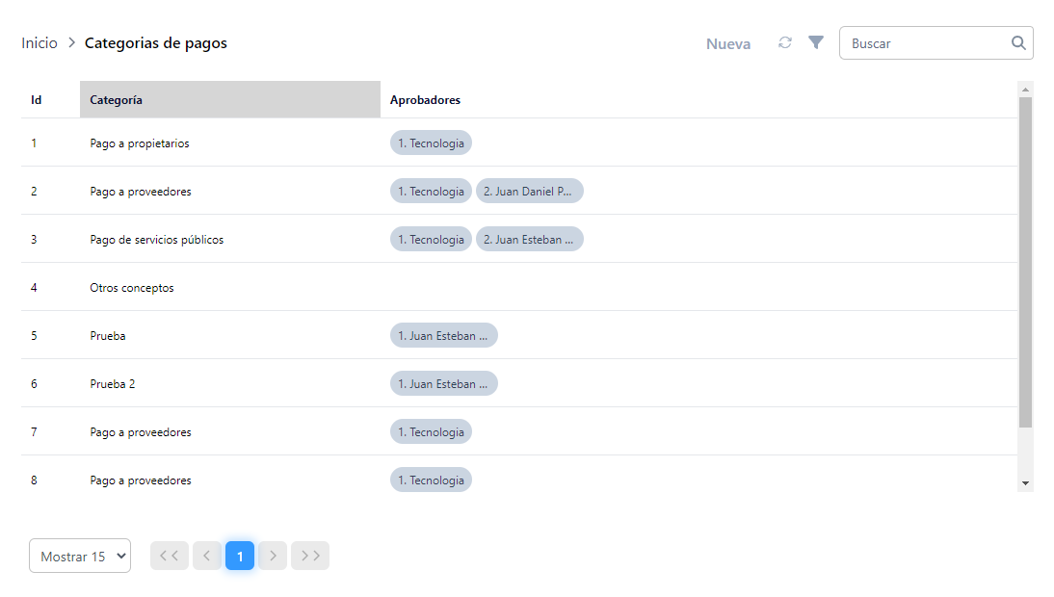

- Dentro de este mismo menú se puede seleccionar cualquiera de las categorías en donde se desplegará la ventana de “Editar categoría de pago”. Esta se encuentra conformada por 3 puntos que son: Descripción, Nivel de aprobación y aprobadores.

NOTA: Todos los puntos dentro de esta ventana al desear modificar algo son de carácter OBLIGATORIO.

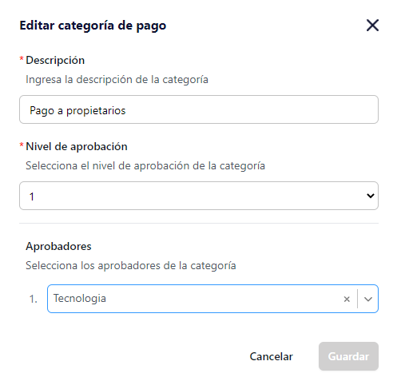
NOTA: Los niveles de aprobación hace referencia al orden en que los aprobadores pueden dar su decisión. Este item cuenta con 5 niveles los cuales pueden ser modificados según sea la situación.

ACCIÓN PRINCIPAL “Usuarios”

- Al seleccionar esta opción dentro del menú de “Acciones principales” se desplegará una ventana en donde aparecerán un grupo de personas con los respectivos roles dentro de la página:

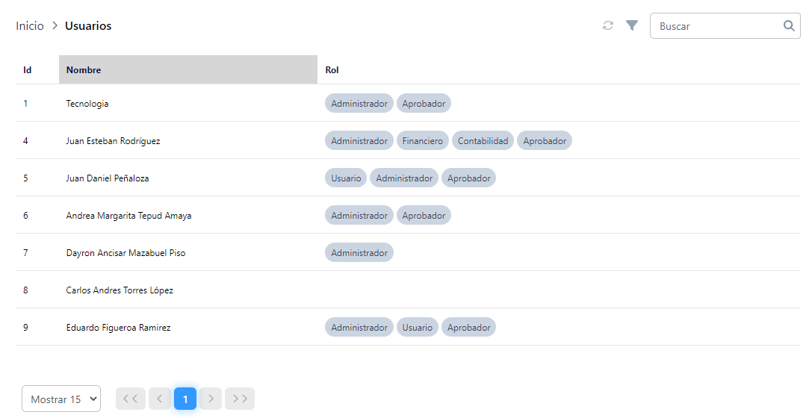

- Dentro de este mismo menú de opciones. Al seleccionar cualquiera de los nombres se desplegara una ventana la cual permite añadir y/o quitar el rol o los roles asignados a esa persona dentro del propio aplicativo:
